PRUEBA POR EQUIPOS PYTHAGORAS' GAME

1. Realizando solo dos mediciones, calcula el área y el perímetro de este triángulo.

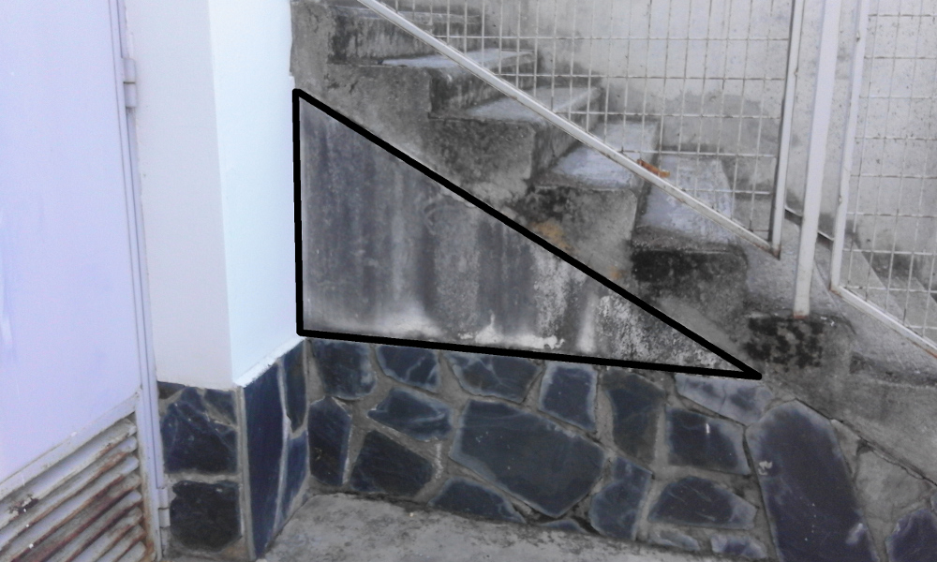

2. Se quiere cambiar el embaldosado de la entrada del instituto por otro con baldosas cuadradas de 20 cm de lado. ¿Cuántas baldosas sería necesario, como mínimo, comprar?

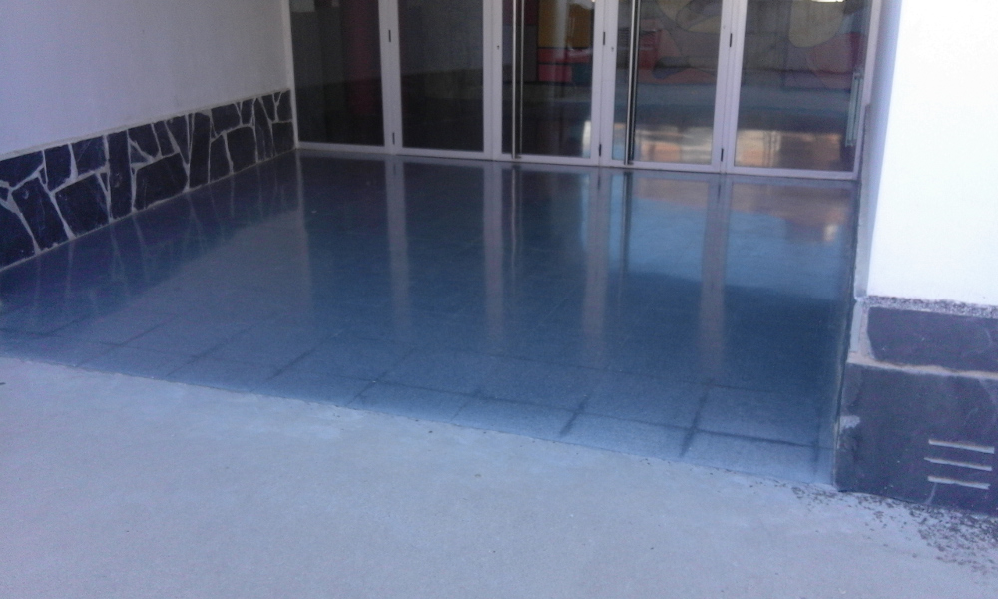

3. Si la altura del siguiente triángulo es 1,5 m. Calcula su hipotenusa, área y perímetro.

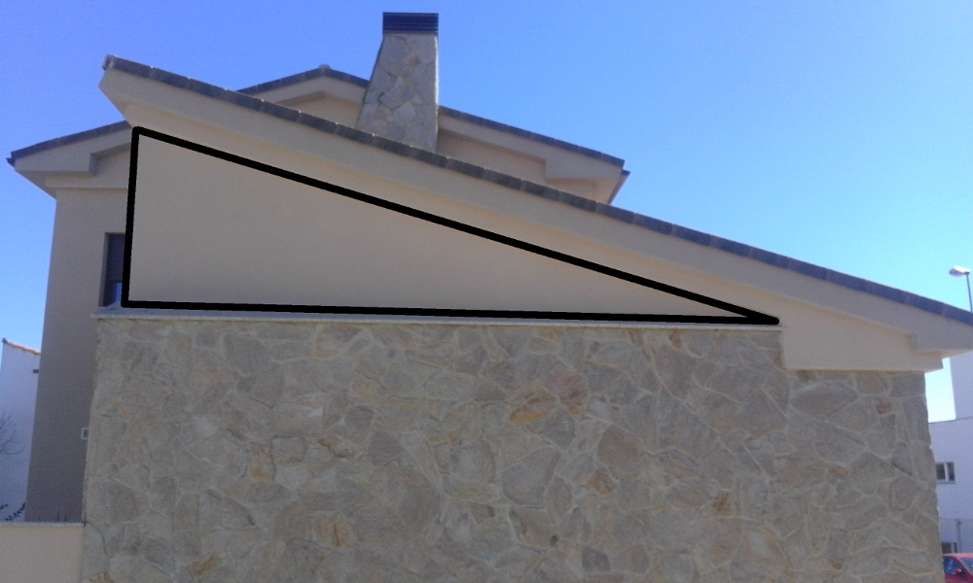

4. Calcula el área de la cornisa completa haciendo las mediciones que creas conveniente.

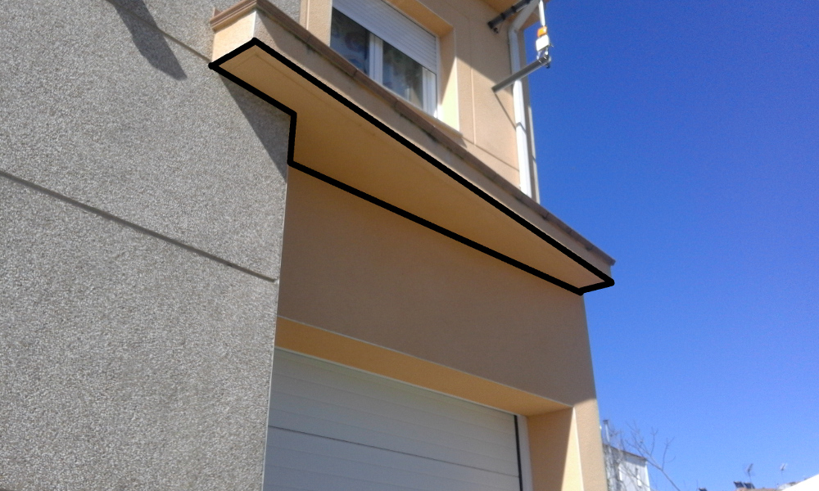

5. Calculad el área de la puerta realizando las mediciones mínimas.

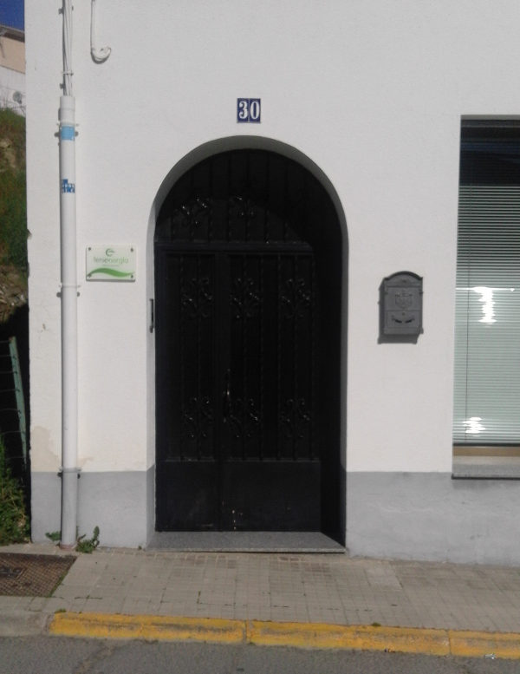

6. Calcula el área que deja sin cubrir una de estas baldosas haciendo las mediciones que estiméis oportunas.



